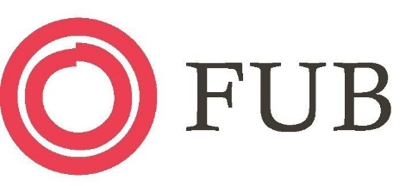
Dagordning ombudsmöte

Länsförbundet FUB Västmanland digitalt den 31 mars 2020
§1 Mötet öppnas.
§2 Godkänna dagordning.
§3 Vilka ombud är här.
§4 Val av ordförande.
§5 Val av sekreterare.
§6 Har mötet utlyst rätt.
§7 Val av justerare och dessutom rösträknare.
§8 Verksamhetsberättelse 2019
§9 Ekonomisk berättelse 2019
§10 Revisionsberättelse 2019
§11 Styrelsens ansvars-frihet
§12 Ändring av stadgar utöka styrelsen med två ledamöter
§13 Val av styrelse 2020.
Ordförande på 1 år
Fyra Ledamöter på 2 år
Två Ersättare på 1 år
§14 Val av 2 revisorer på 1 år.
Val av 1 revisorsersättare på 1 år.
§15 Val av valberedning 2021.
§16 Motioner
§17 Budget förslag 2021 Verksamhetsplan 2021-2022
§18 Medlemsavgift 2021
§19 Mötet avslutas.

